|  |  |
| --- | --- |
| Gerb-BMSTU_01 | **Министерство науки и высшего образования Российской Федерации**  **Федеральное государственное бюджетное образовательное учреждение**  **высшего образования**  **«Московский государственный технический университет**  **имени Н.Э. Баумана**  **(национальный исследовательский университет)»**  **(МГТУ им. Н.Э. Баумана)** |

|  |  |
| --- | --- |
| ФАКУЛЬТЕТ | Робототехника и комплексная автоматизация (РК) |
| КАФЕДРА | Системы автоматизированного проектирования (РК6) |

**РАСЧЕТНО-ПОЯСНИТЕЛЬНАЯ ЗАПИСКА**

***К КУРСОВОМУ ПРОЕКТУ***

***НА ТЕМУ:***

***«******Создание интерактивной среды в трехмерном движке Unreal Engine 5»***

|  |  |  |
| --- | --- | --- |
| Студент РК6-73Б | \_\_\_\_\_\_\_\_\_\_\_\_\_\_\_\_\_\_ | **Козлов В.В.** |
|  | (Подпись, дата) | И.О. Фамилия |
| Руководитель | \_\_\_\_\_\_\_\_\_\_\_\_\_\_\_\_\_\_ | **Витюков Ф.А.** |
|  | (Подпись, дата) | И.О. Фамилия |

*2025 г.*

**Министерство науки и высшего образования Российской Федерации**

**Федеральное государственное бюджетное образовательное учреждение**

**высшего образования**

**«Московский государственный технический университет имени Н.Э. Баумана**

**(национальный исследовательский университет)»**

**(МГТУ им. Н.Э. Баумана)**

УТВЕРЖДАЮ

Заведующий кафедрой РК6

А.П. Карпенко

«\_\_\_\_\_» \_\_\_\_\_\_\_\_\_\_\_\_ 202 г.

**ЗАДАНИЕ**

**на выполнение научно-исследовательской работы**

по теме: *Создание интерактивной среды в трехмерном движке Unreal Engine 5* \_\_\_\_\_\_\_\_\_\_\_\_\_\_\_\_\_\_\_\_\_\_\_\_\_\_\_\_\_\_\_\_\_\_\_\_\_\_\_\_\_\_\_\_\_\_\_\_\_\_\_\_\_\_\_\_\_\_\_\_\_\_\_\_\_\_\_\_\_\_\_\_\_\_\_\_\_\_\_\_\_\_\_\_\_\_

Студент группы \_\_РК6-73Б\_\_\_

\_\_\_\_\_\_\_\_\_\_\_\_\_\_\_\_\_\_\_\_\_\_\_\_\_\_\_\_Козлов Вадим Владимирович \_\_\_\_\_\_\_\_\_\_\_\_\_\_\_\_\_\_\_\_\_\_\_\_\_\_\_\_\_

(Фамилия, имя, отчество)

Направленность НИР (учебная, исследовательская, практическая, производственная, др.) \_учебная\_\_\_

Источник тематики (кафедра, предприятие, НИР) \_кафедра \_\_\_\_\_\_\_\_\_\_\_\_\_\_\_\_\_\_\_\_\_\_\_\_\_\_\_\_\_\_\_\_\_\_\_\_

График выполнения НИР: 25% к 5 нед., 50% к 11 нед., 75% к 14 нед., 100% к 16 нед.

Техническое задание: создание интерактивной среды в трехмерном движке Unreal Engine 5. \_\_\_\_\_\_\_\_\_\_\_\_\_\_\_\_\_\_\_\_\_\_\_\_\_\_\_\_\_\_\_\_\_\_\_\_\_\_\_\_\_\_\_\_\_\_\_\_\_\_\_\_\_\_\_\_\_\_\_\_\_\_\_\_\_\_\_\_\_\_\_\_\_\_\_\_\_\_\_\_\_\_\_\_\_\_\_ \_\_\_\_\_\_\_\_\_\_\_\_\_\_\_\_\_\_\_\_\_\_\_\_\_\_\_\_\_\_\_\_\_\_\_\_\_\_\_\_\_\_\_\_\_\_\_\_\_\_\_\_\_\_\_\_\_\_\_\_\_\_\_\_\_\_\_\_\_\_\_\_\_\_\_\_\_\_\_\_\_\_\_\_\_\_\_\_\_\_\_\_\_\_\_\_\_\_\_\_\_\_\_\_\_\_\_\_\_\_\_\_\_\_\_\_\_\_\_\_\_\_\_\_\_\_\_\_\_\_\_\_\_\_\_\_\_\_\_\_\_\_\_\_\_\_\_\_\_\_\_\_\_\_\_\_\_\_\_\_\_\_\_\_\_\_\_\_\_\_\_\_\_\_\_\_\_\_\_\_\_\_\_\_\_\_\_\_\_\_\_\_\_\_\_\_\_\_\_\_\_\_\_\_\_\_\_\_\_\_\_\_\_\_\_\_\_\_\_\_\_\_\_\_\_\_\_\_\_\_\_\_\_\_\_\_\_\_\_\_\_\_\_\_\_\_\_\_\_\_\_\_\_\_\_\_\_\_\_\_\_\_\_\_\_\_\_\_\_\_\_\_\_\_\_\_\_\_\_\_\_\_\_\_\_\_\_\_\_\_\_\_\_\_\_\_\_\_\_\_\_\_\_\_\_\_\_\_\_\_\_\_\_\_\_\_\_\_\_\_\_\_\_\_\_\_\_\_\_\_\_\_\_\_\_\_\_\_\_\_\_\_\_\_\_\_\_\_

***Оформление научно-исследовательской работы:***

Расчетно-пояснительная записка на 26 листах формата А4.

Перечень графического (иллюстративного) материала (чертежи, плакаты, слайды и т.п.):

\_\_\_\_\_\_\_\_\_\_\_\_\_\_\_\_\_\_\_\_\_\_\_\_\_\_\_\_\_\_\_\_\_\_\_\_\_\_\_\_\_\_\_\_\_\_\_\_\_\_\_\_\_\_\_\_\_\_\_\_\_\_\_\_\_\_\_\_\_\_\_\_\_\_\_\_\_\_\_\_\_\_\_\_\_\_\_

\_\_\_\_\_\_\_\_\_\_\_\_\_\_\_\_\_\_\_\_\_\_\_\_\_\_\_\_\_\_\_\_\_\_\_\_\_\_\_\_\_\_\_\_\_\_\_\_\_\_\_\_\_\_\_\_\_\_\_\_\_\_\_\_\_\_\_\_\_\_\_\_\_\_\_\_\_\_\_\_\_\_\_\_\_\_\_

\_\_\_\_\_\_\_\_\_\_\_\_\_\_\_\_\_\_\_\_\_\_\_\_\_\_\_\_\_\_\_\_\_\_\_\_\_\_\_\_\_\_\_\_\_\_\_\_\_\_\_\_\_\_\_\_\_\_\_\_\_\_\_\_\_\_\_\_\_\_\_\_\_\_\_\_\_\_\_\_\_\_\_\_\_\_\_

\_\_\_\_\_\_\_\_\_\_\_\_\_\_\_\_\_\_\_\_\_\_\_\_\_\_\_\_\_\_\_\_\_\_\_\_\_\_\_\_\_\_\_\_\_\_\_\_\_\_\_\_\_\_\_\_\_\_\_\_\_\_\_\_\_\_\_\_\_\_\_\_\_\_\_\_\_\_\_\_\_\_\_\_\_\_\_

Дата выдачи задания «3» сентября 2024 г.

|  |  |  |
| --- | --- | --- |
| **Руководитель НИР** | \_\_\_\_\_\_\_\_\_\_\_\_\_\_\_\_\_\_ | **Витюков Ф.А.** |
|  | (Подпись, дата) | И.О. Фамилия |
| **Студент** | \_\_\_\_\_\_\_\_\_\_\_\_\_\_\_\_\_\_ | **Козлов В.В.** |
|  | (Подпись, дата) | И.О. Фамилия |

Примечание: Задание оформляется в двух экземплярах: один выдается студенту, второй хранится на кафедре.

**АННОТАЦИЯ**

В данной работе рассматривается процесс создания интерактивной среды в трехмерном движке Unreal Engine 5. Целью курсового проекта является разработка высококачественной виртуальной среды, способной обеспечить пользователю увлекательный и интерактивный опыт.

В практической части КП была проведена разработка концепции и дизайна интерактивной среды, включающей в себя моделирование объектов, создание текстур и материалов, а также настройку освещения и атмосферы.

В ходе работы были использованы инструменты и возможности Unreal Engine 5, такие как Blueprints для визуального программирования, системы частиц для создания эффектов, а также технологии рендеринга для достижения высокого качества графики. Результатом проекта стала полноценная интерактивная среда, демонстрирующая возможности современного игрового движка и предоставляющая пользователю уникальный опыт взаимодействия с виртуальным миром.

Данная работа подчеркивает значимость использования современных технологий в разработке интерактивных приложений и открывает перспективы для дальнейших исследований в области создания виртуальных сред.

СОДЕРЖАНИЕ

[ОСНОВНЫЕ ПОНЯТИЯ И ОПРЕДЕЛЕНИЯ 5](#_Toc193812530)

[ВВЕДЕНИЕ 7](#_Toc193812531)

[1. Создание поверхности в TerreSculptor 8](#_Toc193812532)

[1.1 Создание базовой поверхности 8](#_Toc193812533)

[1.2 Редактирование поверхности 9](#_Toc193812534)

[1.3 Экспорт данных из TerreSculptor и их импорт в Unreal Engine 9](#_Toc193812535)

[2. Создание поверхности в Unreal Engine 11](#_Toc193812536)

[3. Размещение деревьев и камней и нанесение текстур 13](#_Toc193812537)

[3.1 Замена текстур горных вершин и подножий 13](#_Toc193812538)

[3.2 Размещение деревьев и камней на сцене 14](#_Toc193812539)

[3.3 Нанесение текстур на модели камней и деревьев 15](#_Toc193812540)

[4. Настройка отражений и тумана 17](#_Toc193812541)

[4.1 Создание отражений на воде 17](#_Toc193812542)

[4.2 Создание и настройка тумана 20](#_Toc193812543)

[5. Создание палаточного лагеря и места крушения 23](#_Toc193812544)

[5.1 Создание палаточного лагеря 23](#_Toc193812545)

[5.2 Создание места крушения 24](#_Toc193812546)

[ЗАКЛЮЧЕНИЕ 25](#_Toc193812547)

[СПИСОК ИСПОЛЬЗОВАННЫХ ИСТОЧНИКОВ 26](#_Toc193812548)

ОСНОВНЫЕ ПОНЯТИЯ И ОПРЕДЕЛЕНИЯ

*Unreal Engine 5 (UE5)*– трёхмерный движок Unreal Engine 5.

*Terresculptor* **–** редактор 3D-ландшафта.

*Epic Games* – американская компания, занимающаяся разработкой компьютерных игр и программного обеспечения.

*Nanite* **–** технология, позволяющая создавать сцены с высокой детализацией без перегрузки системы.

*Blueprint* **–** система визуального программирования в UE5 на основе нодов с данными (события и функции).

*Quixel Bridge (QB)* – торговая площадка для приобретения и скачивания различных моделей.

*Procedural Foliage Volume (PFV)* – инструмент, который позволяет автоматически генерировать и размещать растительность (листву, деревья, кустарники и т.д.) в заданной области уровня.

*Runtime Virtual Textures (RTV)* – технология, которая позволяет эффективно управлять текстурами и материалами в реальном времени, обеспечивая более высокое качество визуализации и производительность.

*Actor (актор, актер)* – в рамках движка UE5 любой объект, который может быть размещен на уровне. Базовый класс всех actor’ов – AActor.

*Actor Component* – специальный тип объекта, который может быть присоединен к выбранному actor’у как подобъект (subobject). Как правило, используется для внедрения функциональности, общей для различных actor’ов. Базовый класс – UActorComponent.

*Level (уровень)* – в рамках движка UE5 3d-сцена. Обычно состоит из мешей, акторов, источников освещения и т.д.

*Blueprint Visual Scripting* – система визуального скриптинга в UE5. Классы, созданные с помощью этой системы, называются *Blueprints (блюпринты)*.

*Rendering (рендеринг, отрисовка)* – процесс создания 2d-изображения исходя из имеющейся 3d-модели.

*Текстура* – изображение, накладываемое на поверхность 3d-модели. Может содержать одно или несколько свойств поверхности, например: цвет, жёсткость (roughness), смещение (displacement), направление нормалей (normal map), и т.д.

*Материал* – набор свойств, определяющих поведение света при отражении от поверхности. Материалы также могут использовать одну или несколько текстур.

*Material (UMaterial)* – класс, позволяющий хранить и модифицировать информацию о материале.

*Static Mesh Component (UStaticMeshComponent)* – компонент, который может иметь статический меш и набор материалов, применимых к нему.

*Коллизия (collision, столкновение)* – пересечение между двумя или более объектами сцены.

*Geometry instancing (инстансинг, дублирование геометрии)* – техника, позволяющая отрисовывать множество однотипных элементов за один проход. Элементы называются *инстансами*.

*Instanced Static Mesh Component (UInstancedStaticMeshComponent, ISMC)* – класс, производный от UStaticMeshComponent, позволяющий использовать механизм инстансинга геометрии.

*LOD (Level of Detail, уровни детализации)* – техника, позволяющая подменять разные по детализации версии модели в зависимости от дистанции между камерой и объектом, либо в зависимости от процента площади экрана, занимаемой моделью.

*Central Processing Unit (CPU)* – центральный процессор.

*Graphics Processing Unit (GPU)* – графический процессор (видеокарта).

*Frames per second (FPS)* – количество кадров в секунду.

*Asset (ассет)* – в контексте компьютерных игр, объект, представляющий собой единицу контента. Игровыми ассетами являются 3d-модели, текстуры, материалы, аудиофайлы, и т.д. Как правило, созданием ассетов занимаются художники, дизайнеры, музыканты.

ВВЕДЕНИЕ

Unreal Engine 5 (UE5) — это один из самых мощных и популярных движков для разработки игр и интерактивных приложений, предлагающий инновационные технологии и инструменты для создания высококачественных трехмерных миров. Он был разработан компанией Epic Games и официально представлен в мае 2020 года.

Одним из ключевых аспектов разработки является создание интерактивных сред, которые могут реагировать на действия пользователя, изменяя своё состояние в зависимости от взаимодействия.

В рамках данной работы поставлены следующие цели:

* Создать материал ландшафта и импортировать его полигональную сетку из программы Terresculptor;
* Исследовать настройки материалов различных элементов;
* Проанализировать влияние различных объектов на производительность сцены;
* Исследовать отличия различных методов отражения.

Для достижения данных целей предполагается решение следующих задач:

* Доработать ландшафт в Unreal Engine после импорта для корректного рендеринга;
* Сгенерировать элементы растительности, используя Procedural Foliage Volume;
* Настроить отражения и создать объёмный туман;
* Создать визуализацию палаточного лагеря и места крушения самолета.

1. Создание поверхности в TerreSculptor

TerreSculptor 2.0 — мощный инструмент для создания ландшафтов, освоив возможности которого, можно создавать впечатляющие и реалистичные поверхности.

Создание поверхности в программе TerreSculptor 2.0 — это многоэтапный процесс, который включает в себя несколько ключевых шагов.

* 1. Создание базовой поверхности

Если имеются существующие данные (например, высотные карты или текстуры), есть возможность импортировать их в проект. TerreSculptor поддерживает различные форматы файлов.

Использование инструментов для создания базовой поверхности. Поверхность сделана с помощью генераторов ландшафта, таких как:

Noise (шум) — для создания случайных форм.

Perlin Noise — для более естественных и органических форм.

Fractal — для создания фрактальных ландшафтов.

* 1. Редактирование поверхности

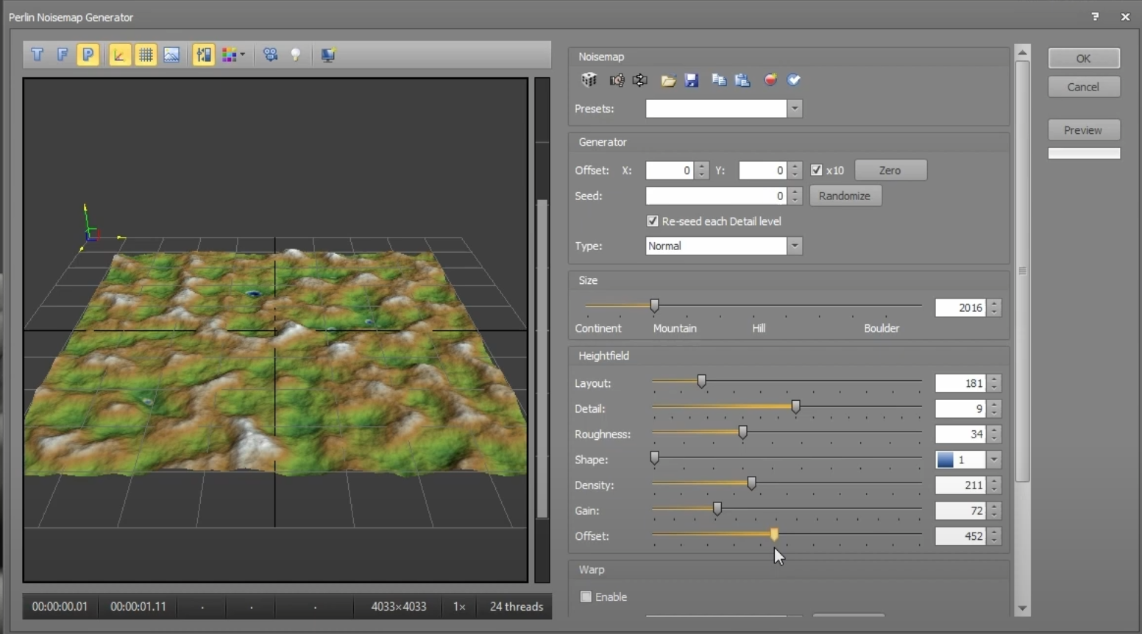

Рисунок 1 – Создание поверхности в TerreSculptor с помощью Noise Map Generator

Инструменты для редактирования:

Sculpting Tools — для ручного изменения высот.

Erosion — для симуляции эрозии и создания более реалистичных форм.

Smoothing — для сглаживания поверхности.

* 1. Экспорт данных из TerreSculptor и их импорт в Unreal Engine

После окончания работы над проектом, выполняется экспорт созданной поверхности в нужном формате для использования в Unreal Engine 5.

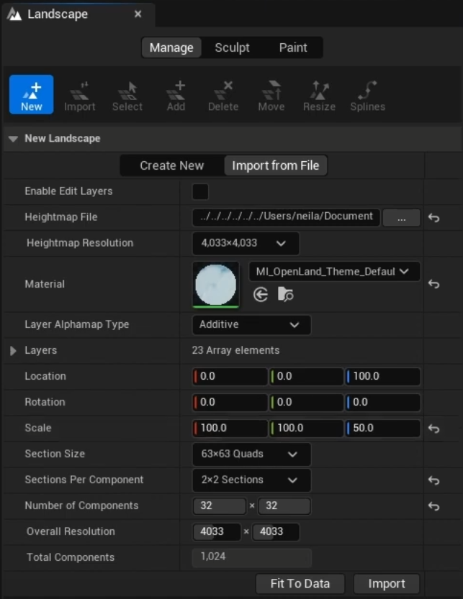

Рисунок 2 – Импортирование материала в Unreal Engine

Особенности работы:

* Параметры генерации: проводились эксперименты с параметрами генерации, которые значительно влияли на конечный результат.
* Производительность: работа с высокими разрешениями потребовала значительных ресурсов. Пришлось искать компромисс между качеством и производительностью.

1. Создание поверхности в Unreal Engine

После импортирования базовой поверхности из TerreSculptor, необходимо доработать ландшафт, добавив несколько элементов. Одним из таких элементов является озеро.

Озеро – неотъемлемая часть арктического пейзажа. Инструменты TerreSculptor не позволяют его сделать, поэтому создание воды ведется непосредственно в UE5.

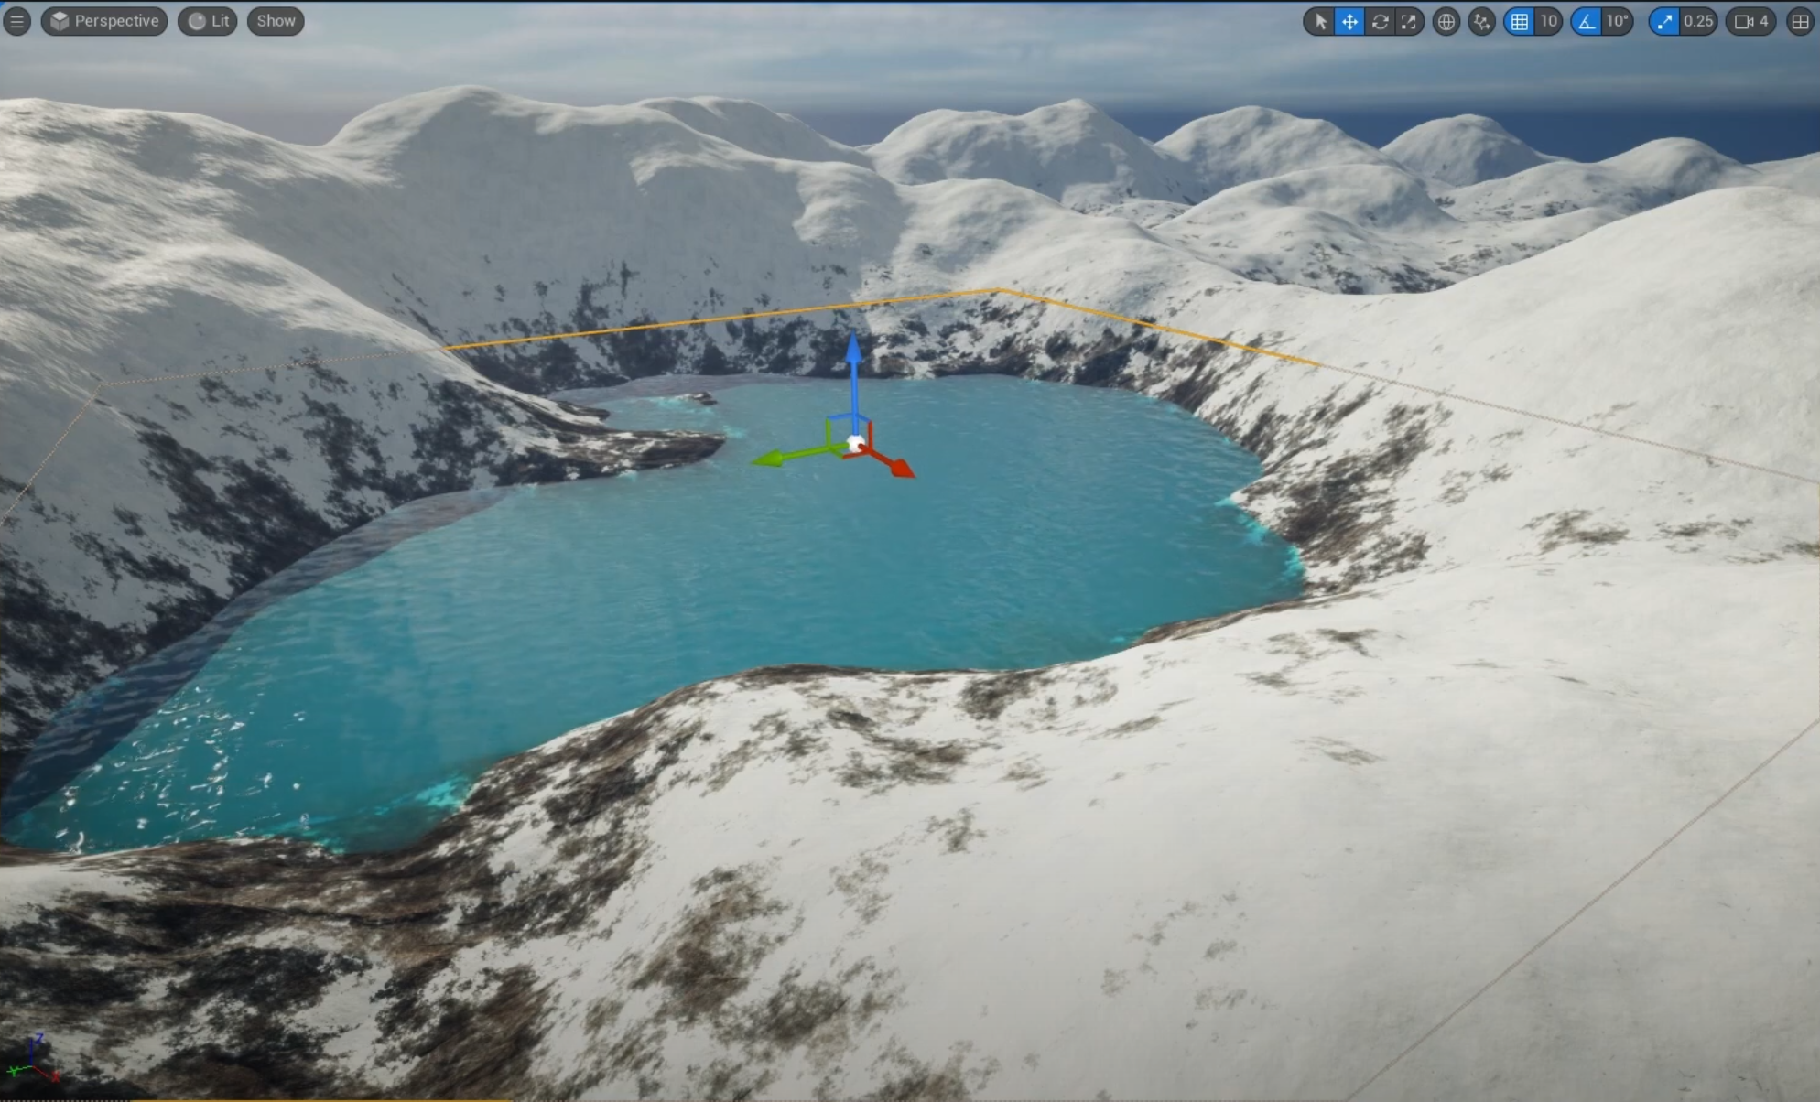

Рисунок 3 – Озеро в Unreal Engine с материалом по умолчанию

Использовав актера класса Water body custom, можно создать блок воды в любом удобном месте поверхности.

Озеро создается с материалом по умолчанию, поэтому цвет воды необходимо настроить таким образом, чтобы он соответствовал общей атмосфере сцены. Для этого используется изменение параметров материала, что позволяет его настроить без каких-либо проблем.

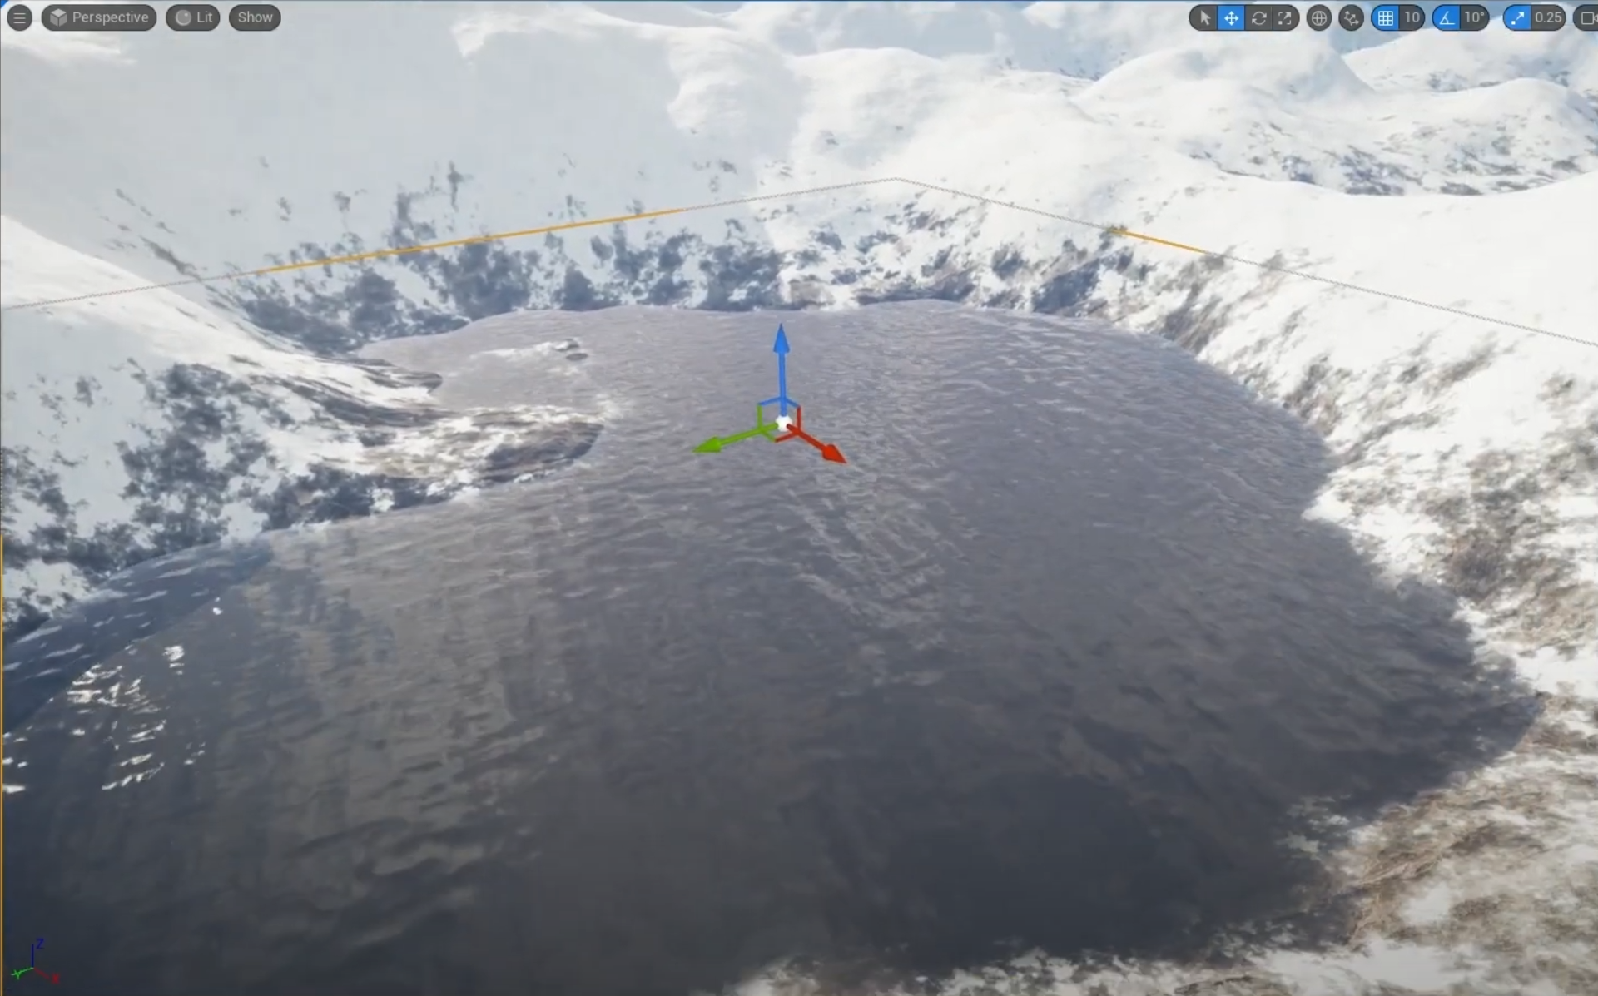

Рисунок 4 – Озеро в Unreal Engine с настроенным материалом

После нанесения правильного материала и выбора его нужных параметров, озеро принимает более тусклый оттенок, а также становистя менее прозрачным, что прекрасно вписывается в концепцию арктического пейзажа.

1. Размещение деревьев и камней и нанесение текстур

В этом блоке рассматривается нанесение текстур на поверхности всей сцены, а также создание элементов непосредственно в самой сцене, таких как деревья и камни, с помощью инструмента Procedural Foliage Volume.

* 1. Замена текстур горных вершин и подножий

Для начала, стоит заменить слишком резкие текстуры поверхности на более мягкие. Для этого используется платформа Quixel Bridge – торговая площадка, которая позволяет купить или скачать нужные модели или текстуры. В сцене необходимо заменить два сета текстур: вершины гор заменяются на более мягкий белый цвет, а их подножия – на рыхлый, менее резкий.

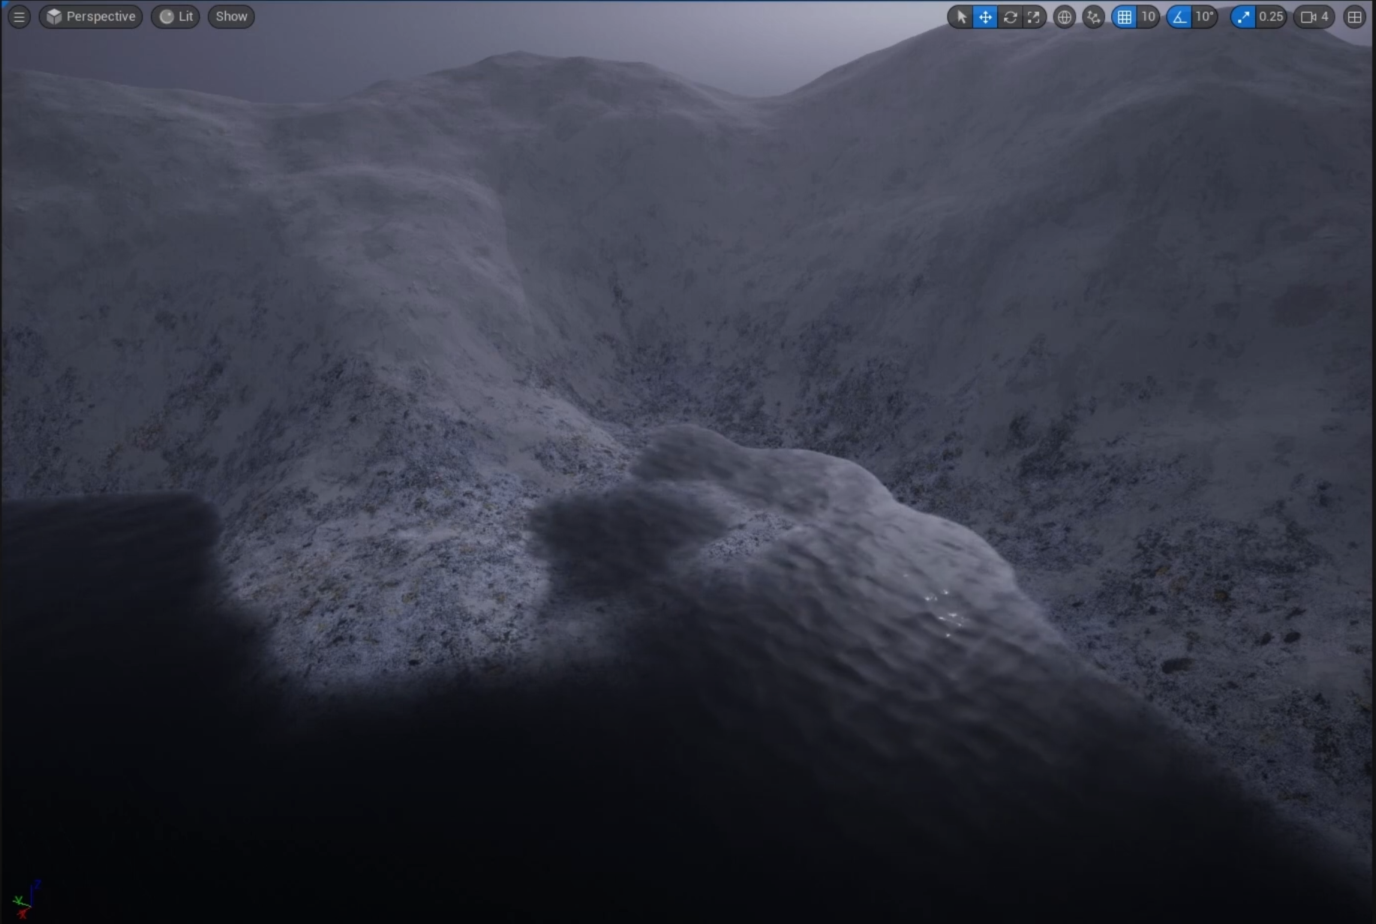

Рисунок 5 – Замененные текстуры снега на вершинах гор и у их подножий

* 1. Размещение деревьев и камней на сцене

Ассеты для деревьев и камней можно также найти в каталоге Quixel Bridge. В параметрах моделей необходимо настроить несколько функций, главными из которых являются коллизия (collision) и прирост (growth).

Чтобы не создавать каждое дерево вручную, уместно воспользоваться утилитой PFV (ProceduralFoliageVolume), которая позволяет создать большое количество моделей в выбранной области.

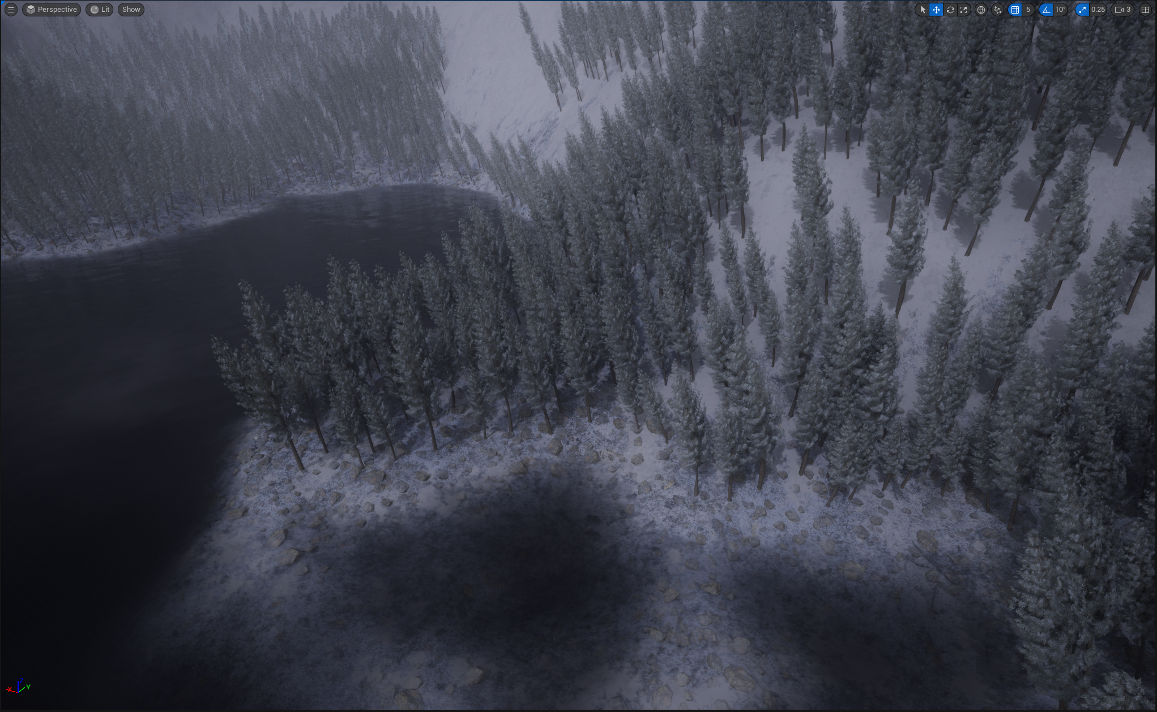

Рисунок 6 – Деревья и камни, размещенные с помощью PFV

* 1. Нанесение текстур на модели камней и деревьев

Моделям деревьев и камней также нужно присвоить заснеженные текстуры, чтобы они вписывались в общую арктическую атмосферу.

В Unreal Engine система материалов организована с использованием концепции родительских и дочерних материалов, что позволяет эффективно управлять и переиспользовать материалы в проекте.

Что касается деревьев – необходимо подняться на уровень родительского материала, изменив при этом летние текстуры на зимние.

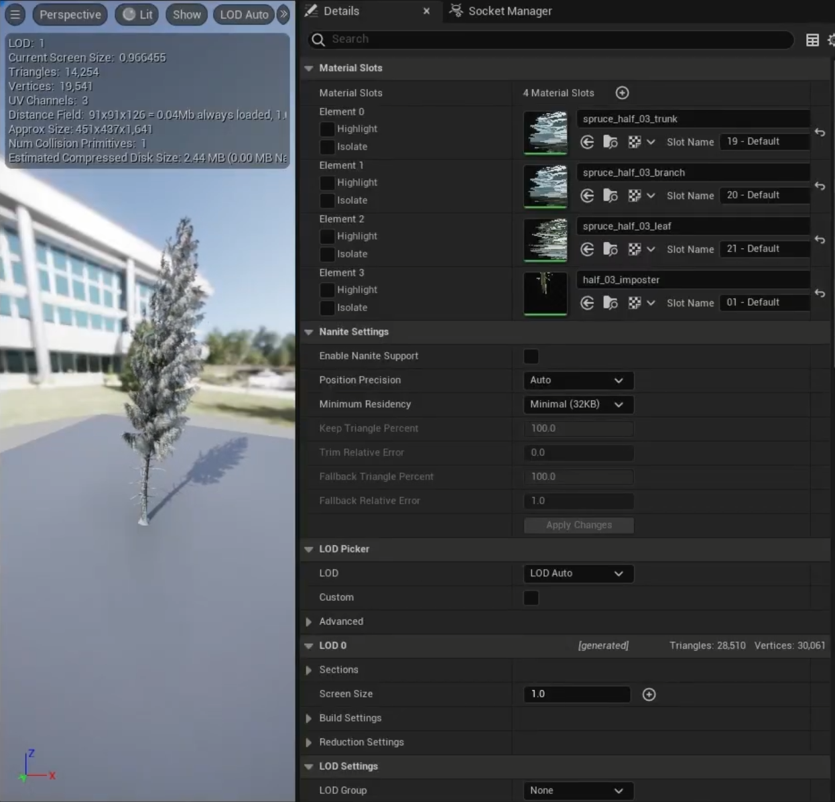

Рисунок 7 – Окно деталей материала деревьев

Использование родительских и дочерних материалов — это мощный инструмент для художников и разработчиков, позволяющий создавать сложные и разнообразные визуальные эффекты в Unreal Engine.

RVT (Runtime Virtual Textures) в Unreal Engine — это система, которая позволяет эффективно управлять текстурами и их отображением в реальном времени, улучшая производительность и качество графики в играх и приложениях. Основная идея RVT заключается в том, чтобы объединить текстуры в виртуальные текстуры, которые могут динамически обновляться и использоваться для рендеринга.

Для изменения текстур камней как раз используется Runtime Virtual Textures, которая позволяет настроить внешний вид текстур с помощью графа.

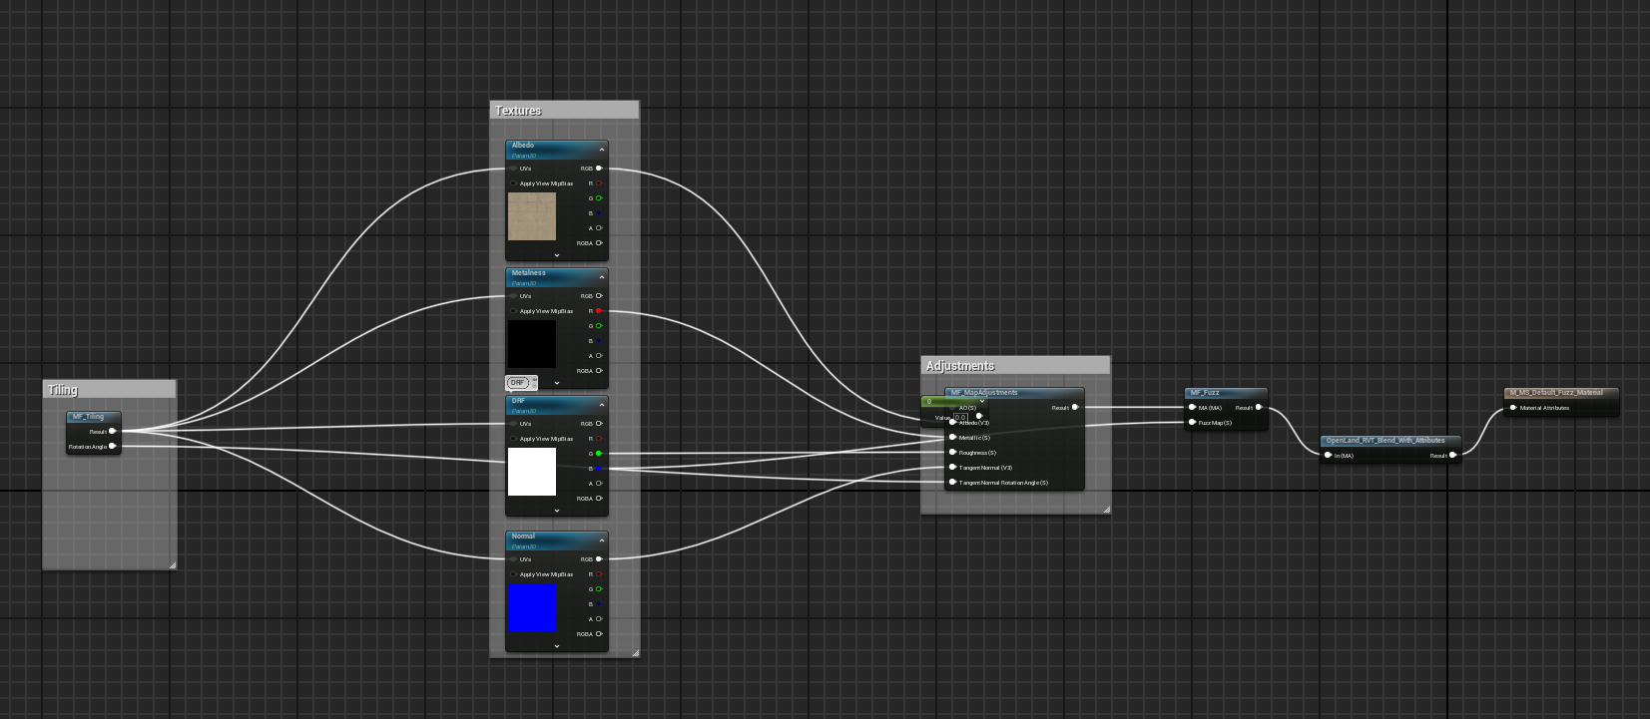

Рисунок 8 – Граф RVT для изменения текстур камней

Для использования RVT в Unreal Engine необходимо создать RVT-активы, настроить их в материалах и применить к объектам в сцене. В итоге это позволило значительно улучшить визуальное качество и общую производительность сцены.

1. Настройка отражений и тумана
   1. Создание отражений на воде

В Unreal Engine существует несколько методов отражения, каждый из которых имеет свои особенности, преимущества и недостатки. Можно выделить три основных метода: Lumen, Screen Space Reflections (SSR) и Ray Tracing.

a) Lumen

Lumen — это система глобального освещения и отражений, представленная в Unreal Engine 5. Она предназначена для работы в реальном времени и обеспечивает высокое качество освещения и отражений.

**Преимущества метода Lumen:**

* **Динамическое освещение:** Lumen поддерживает динамическое освещение и может адаптироваться к изменениям в сцене, что делает его идеальным для игр с открытым миром.
* **Качество:** обеспечивает реалистичные отражения и освещение, включая сложные взаимодействия света с поверхностями.
* **Простота использования:** Lumen интегрирован в движок и не требует сложной настройки, что упрощает процесс разработки.

**Недостатки метода Lumen:**

* **Производительность:** может быть более требовательным к ресурсам по сравнению с другими методами, особенно на менее мощных системах.
* **Ограничения:** в некоторых случаях может не обеспечивать такое же качество отражений, как трассировка лучей.

b) Screen Space Reflections (SSR)

SSR — это метод, который использует информацию о пикселях, уже отрендеренных на экране, для создания отражений. Он работает только с теми объектами, которые видны в текущем кадре.

**Преимущества метода SSR**:

* **Производительность**: метод обычно менее требователен к ресурсам по сравнению с трассировкой лучей, что делает его подходящим для игр с высокими требованиями к производительности.
* **Простота**: легко интегрируется в существующие материалы и не требует сложной настройки.

**Недостатки метода SSR**:

* **Ограничения по видимости**: SSR не может отражать объекты, которые не находятся в поле зрения камеры, что может привести к артефактам и недостаткам в отражениях.
* **Качество**: Качество отражений может быть ниже, чем у других методов, особенно в сложных сценах.

c) Ray Tracing

Трассировка лучей — это метод, который использует физические модели света для создания реалистичных отражений, теней и освещения. Этот метод требует поддержки аппаратного обеспечения, такого как NVIDIA RTX.

**Преимущества** метода трассировки лучей:

* **Высокое качество**: обеспечивает реалистичные отражения, включая отражения от прозрачных и полупрозрачных материалов, а также сложные эффекты, такие как глобальное освещение.
* **Точная симуляция**: позволяет точно моделировать поведение света, что делает его идеальным для фотореалистичных сцен.

**Недостатки метода трассировки лучей**:

* **Производительность**: трассировка лучей требует значительных вычислительных ресурсов и может заметно снизить производительность, особенно на старых или менее мощных системах.
* **Сложность настройки**: настройка трассировки лучей может быть более сложной и требовать дополнительных знаний.

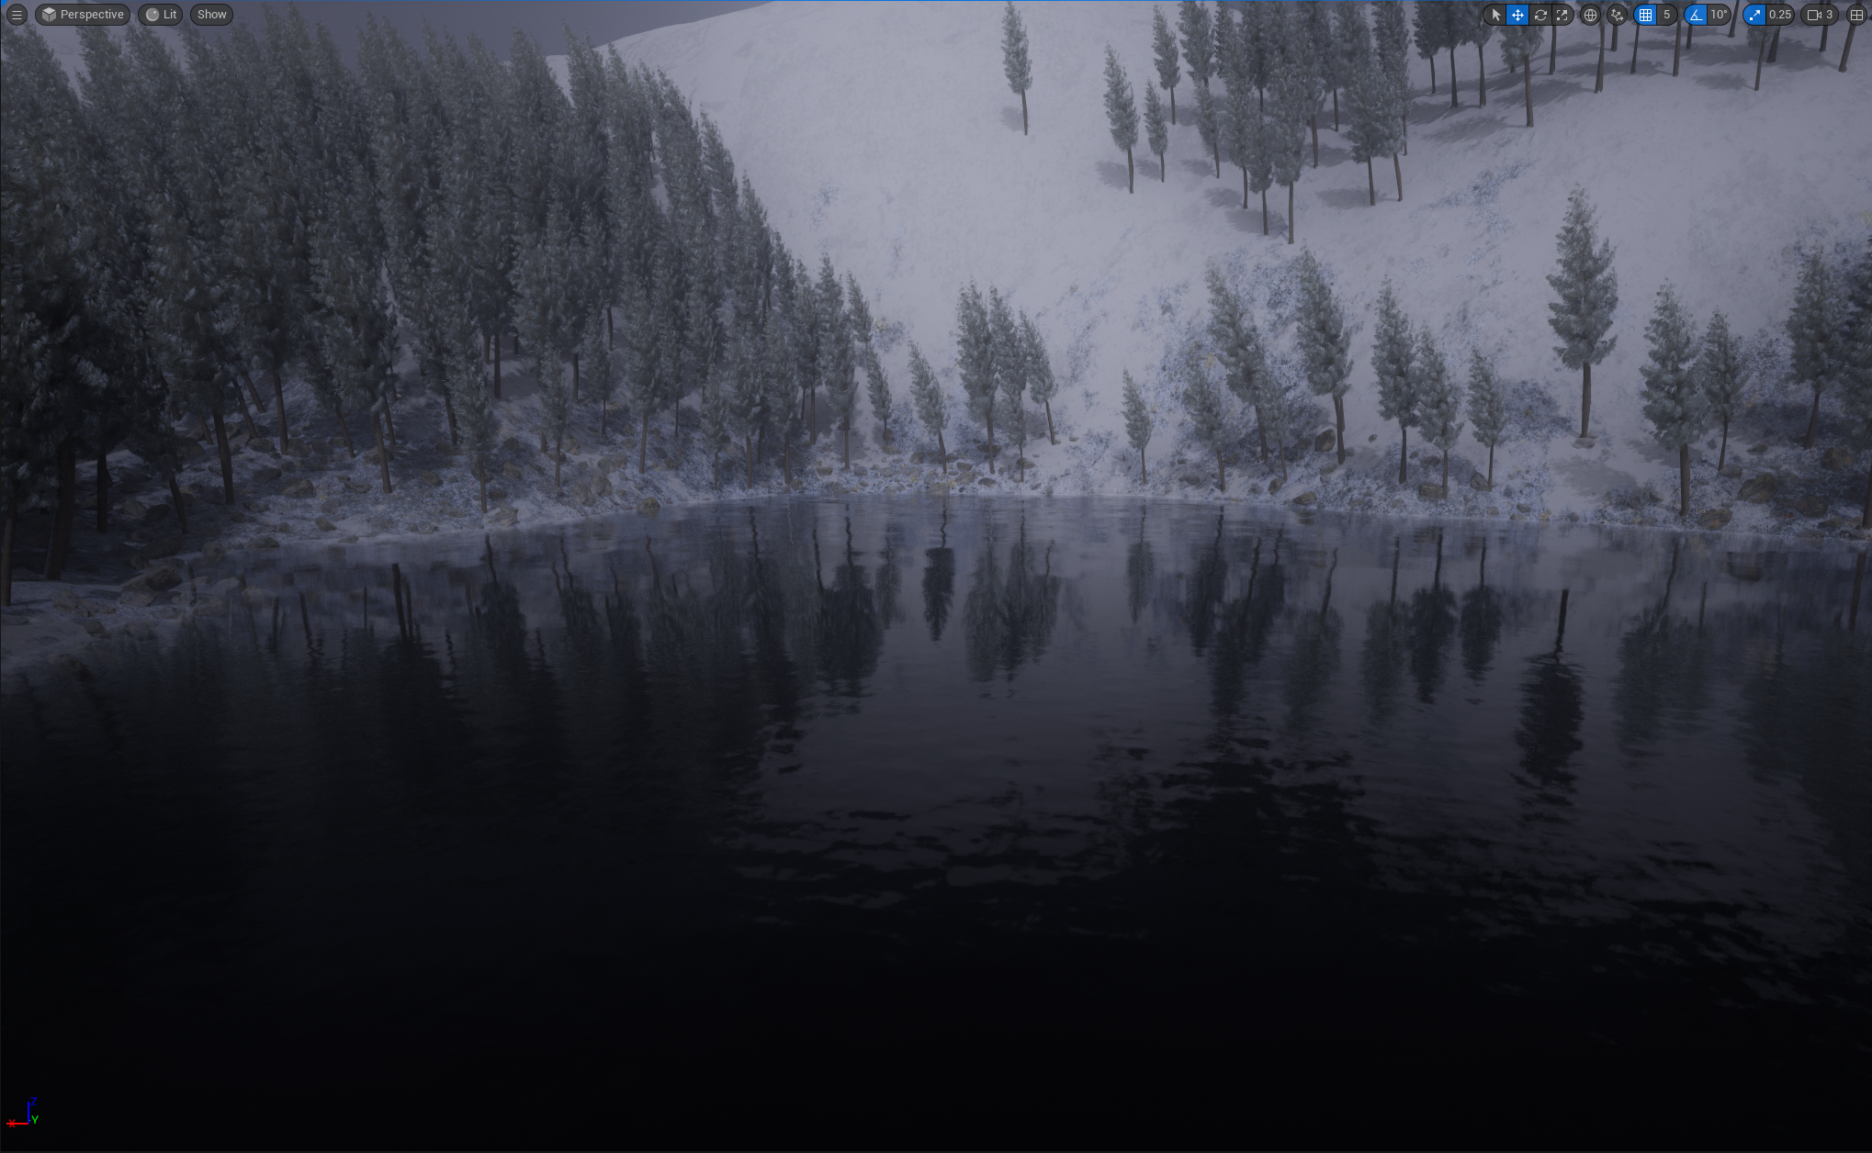

Рисунок 9 – Отражения в воде, созданные методом Ray Tracing

Для создания отражений в воде был использован метод Ray Tracing, так как он делает отражения максимально реалистичными и саму сцену более кинематографичной.

* 1. Создание и настройка тумана

В Unreal Engine существуют два основных типа тумана: плоский и объемный. Каждый из этих типов тумана имеет свои особенности, применения и визуальные эффекты.

a) Плоский туман (2D Fog)

Плоский туман представляет собой эффект, который накладывается на сцену и создает иллюзию тумана или дыма, но не взаимодействует с геометрией в 3D-пространстве. Он обычно используется для создания атмосферы и улучшения визуального восприятия.

**Преимущества плоского тумана**:

* **Производительность**: плоский туман менее требователен к ресурсам, так как он не требует сложных расчетов для взаимодействия с геометрией.
* **Простота настройки**: легко настраивается и может быть быстро добавлен в сцену для создания эффекта тумана.

**Недостатки** плоского тумана:

* **Ограниченная реалистичность**: плоский туман не взаимодействует с объектами в сцене, что может привести к менее реалистичному восприятию, особенно в сложных сценах.
* **Отсутствие глубины:** плоский туман не создает эффекта глубины, который можно было бы ожидать от настоящего тумана.

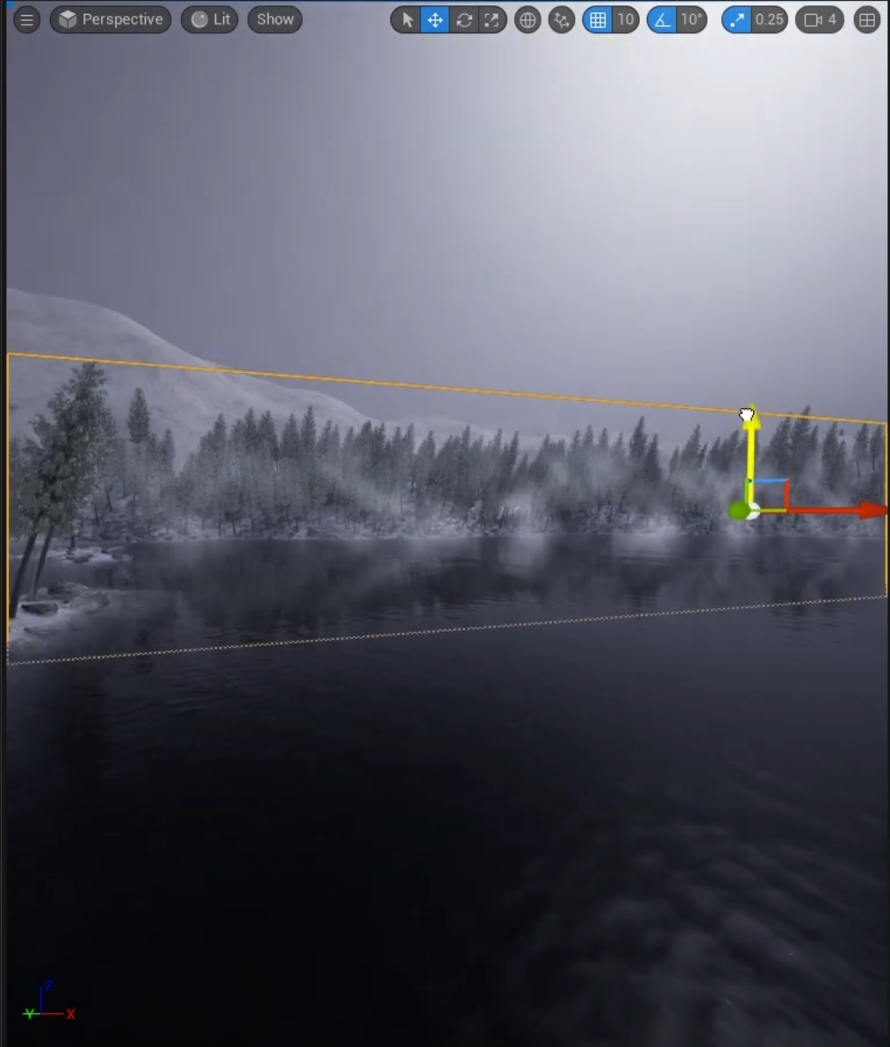

Рисунок 10 – Плоский туман в Unreal Engine

b) Объемный туман (3D Fog)

Объемный туман создает эффект тумана, который взаимодействует с геометрией в 3D-пространстве. Он может заполнять пространство между объектами и создавать более реалистичное восприятие глубины и атмосферы.

Преимущества объемного тумана:

* **Реалистичность**: объемный туман создает более правдоподобные эффекты, так как он взаимодействует с освещением и геометрией, создавая ощущение глубины.
* **Динамика**: объемный туман может изменяться в зависимости от положения камеры и объектов в сцене, что добавляет динамичности.

Недостатки объемного тумана:

* **Производительность**: объемный туман более требователен к ресурсам, так как требует сложных расчетов для рендеринга.
* **Сложность настройки**: настройка объемного тумана может быть более сложной и требовать больше времени для достижения желаемого эффекта.

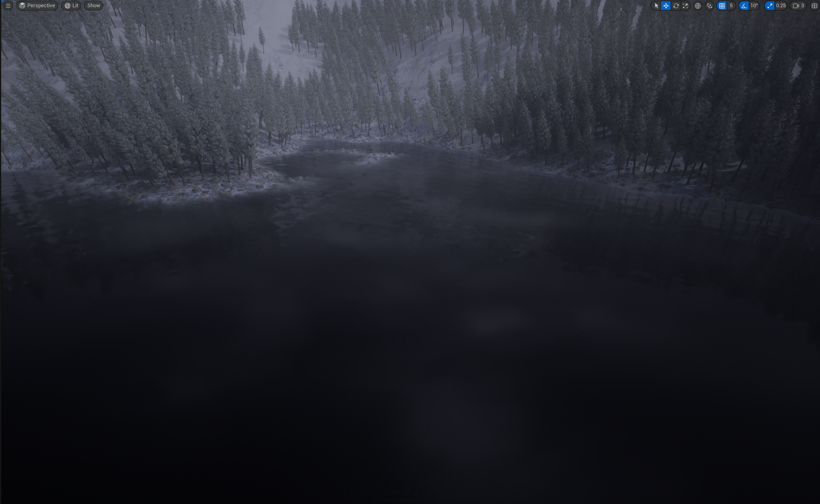

Рисунок 11 – Объемный туман в Unreal Engine

1. Создание палаточного лагеря и места крушения
   1. Создание палаточного лагеря

В сцене необходимо разбавить естественную природу несколькими искусственными объектами. Для создания палаточного лагеря использовались материалы из Quixel Bridge, такие как палета, фургон, бочка, коробка и брезент.

Большинство моделей огня сильно нагружают сцену вследствие огромного количества частиц самого пламени и дыма. Чтобы число кадров не сильно падало, был использован оптимизированный огонь из UE Starter Kit.

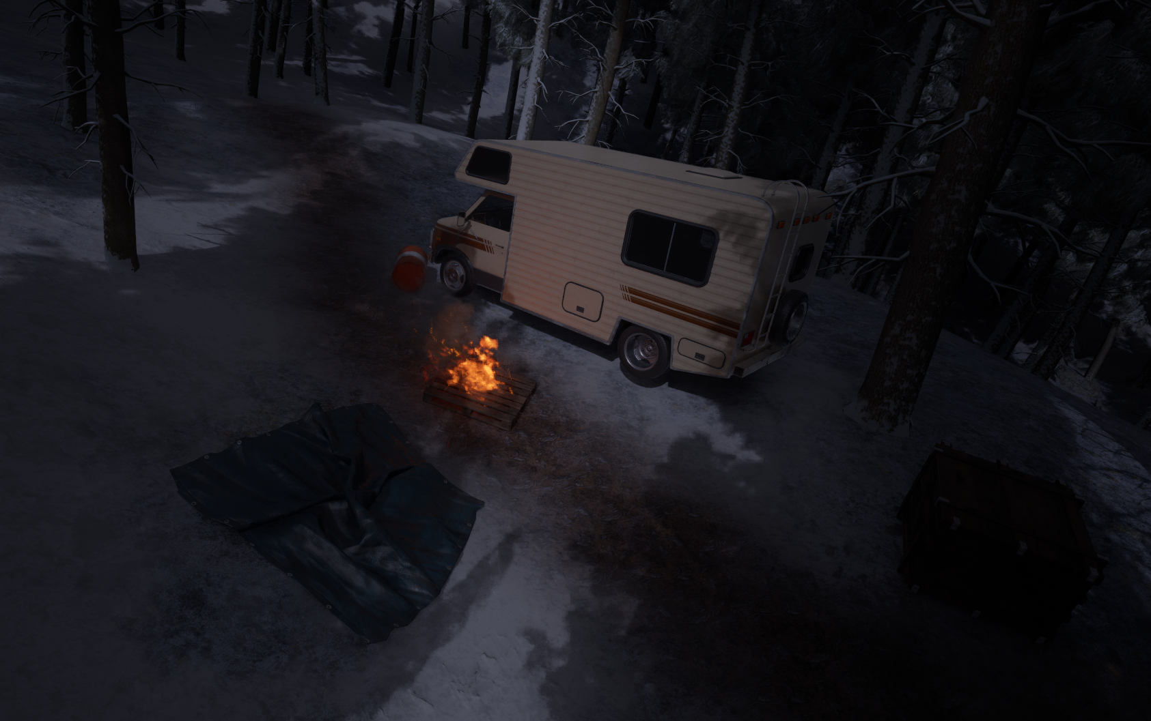

Рисунок 12 – Сцена палаточного лагеря

* 1. Создание места крушения

Для создания места крушения использовалось все из вышеописанного: Quixel Bridge для модели самолета, ProceduralFoliageVolumeдля камней под самолетом, огонь из UE Starter Kit.

Новое в этой сцене – снежная буря. Она была создана с помощью плагина Niagara, а также отредактирована в разделе графа материала.

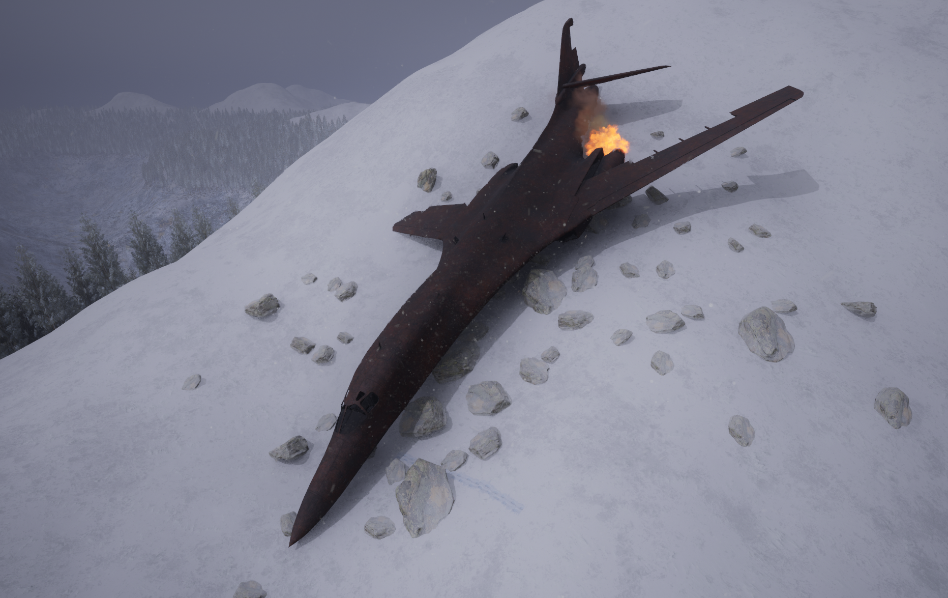

Рисунок 13 – Сцена крушения самолета и снежной бури

ЗАКЛЮЧЕНИЕ

Создание интерактивной среды в Unreal Engine 5 — это многогранный процесс, который требует сочетания художественных и технических навыков. На каждом этапе, от проектирования до программирования, разработчики сталкиваются с уникальными вызовами, которые требуют креативного подхода и глубокого понимания инструментов движка.

Unreal Engine 5 предоставляет разработчикам мощные инструменты, такие как Nanite и Lumen, которые позволяют создавать высококачественные и реалистичные миры. Использование Blueprints упрощает процесс программирования, позволяя сосредоточиться на создании увлекательного игрового опыта.

В рамках данной работы были достигнуты следующие цели:

* Создан материал ландшафта и импортирована его полигональная сетка из программы Terresculptor;
* Исследованы настройки материалов различных элементов;
* Проанализировано влияние различных объектов на производительность сцены;
* Исследованы отличия различных методов отражения.

Для достижения данных целей были решены следующие задачи:

* Доработан ландшафт в Unreal Engine после импорта для корректного рендеринга;
* Сгенерированы элементы растительности, используя Procedural Foliage Volume;
* Настроены отражения и создан объёмный туман;
* Созданы визуализации палаточного лагеря и места крушения самолета.

СПИСОК ИСПОЛЬЗОВАННЫХ ИСТОЧНИКОВ

1. Unreal Engine 5 Documentation // Unreal Engine Documentation [Электронный ресурс] — URL: <https://dev.epicgames.com/community/learning/tutorials/DYE1/unreal-engine-5-1-unreal-engine-5> (дата обращения: 19.09.2024).

2. Introduction to Materials // Unreal Engine Documentation [Электронный ресурс] — URL: <https://dev.epicgames.com/community/learning/tutorials/9d0a/unreal-engine-introduction-to-materials> (дата обращения: 01.11.2024).

3. Procedural Foliage Tool // Unreal Engine Documentation [Электронный ресурс] — URL: <https://dev.epicgames.com/documentation/en-us/unreal-engine/procedural-foliage-tool-in-unreal-engine> (дата обращения: 12.10.2024).

4. Visual Effects in Niagara for Unreal Engine 5 // Unreal Engine Documentation [Электронный ресурс] — URL: <https://dev.epicgames.com/documentation/en-us/unreal-engine/creating-visual-effects-in-niagara-for-unreal-engine> (дата обращения: 20.11.2024).

5. Geometry instancing // Wikipedia, the free encyclopedia [Электронный ресурс] — URL: <https://en.wikipedia.org/wiki/Geometry_instancing> (дата обращения: 20.09.2024).

6. Quixel Bridge // Quixel Bridge market [Электронный ресурс] — URL: https://quixel.com/bridge (дата обращения: 12.12.2024).

7. Procedural generation // Wikipedia, the free encyclopedia [Электронный ресурс] — URL: <https://en.wikipedia.org/wiki/Procedural_generation> (дата обращения: 12.12.2024).

8. Device Reference // World Machine Help [Электронный ресурс] – URL: <https://help.world-machine.com/topics/reference/> (дата обращения: 09.10.2024).